Palavras de seed (me esconda bem)
1_____________ | 7_____________ | 13_____________ | 19_____________
2_____________ | 8_____________ | 14_____________ | 20_____________
3_____________ | 9_____________ | 15_____________ | 21_____________
4_____________ | 10_____________ | 16_____________ | 22_____________
5_____________ | 11_____________ | 17_____________ | 23_____________
6_____________ | 12_____________ | 18_____________ | 24_____________

Cheatsheet de código morse

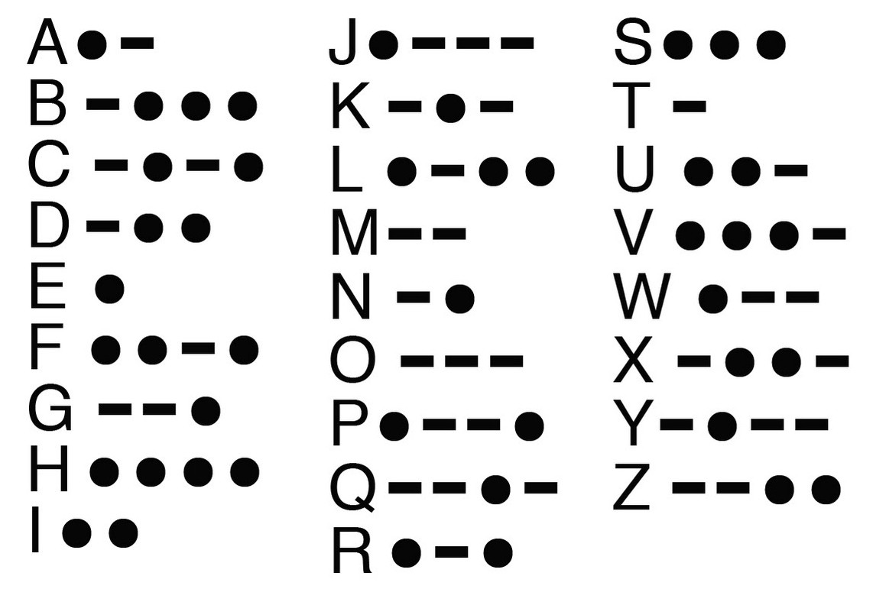

COMANDOS ADICIONAIS:

Para restaurar esta seed em sua carteira, crie um arquivo chamado 'moon.txt' no cartão SD e inclua a frase 'RESTORE' (sem aspas) e as 24 palavras acima separadas por 1 espaço cada.

Para assinar uma transação, copie a transação criada na Electrum e cole ao lado da palavra 'SIGN' (sem aspas) no arquivo 'moon.txt' em seu cartão SD.

Para reiniciar a carteira, escreva 'HARD RESET' (sem aspas) no arquivo 'moon.txt' na pasta base do cartão micro SD e reinicie o dispositivo. Lembre-se de retirar o microSD e apagar esse arquivo antes de reiniciar seu dispositivo para evitar que o reset seja ativado novamente.

